Posprzątaj z nami Małopolskę!
Szkoła Podstawowa Nr 1 im. Adama Mickiewicza w Krościenku nad Dunajcem
W dniu 19.04.2022 r. grupa wolontariuszy ze Szkolnego Koła Wolontariatu wraz z opiekunem Panią Joanna Chrobak posprzątała szlaku z Krościenka od ul. Jagiellońskiej na Trzy Korony. Razem zebrano prawie trzy worki 60litrowe śmieci.
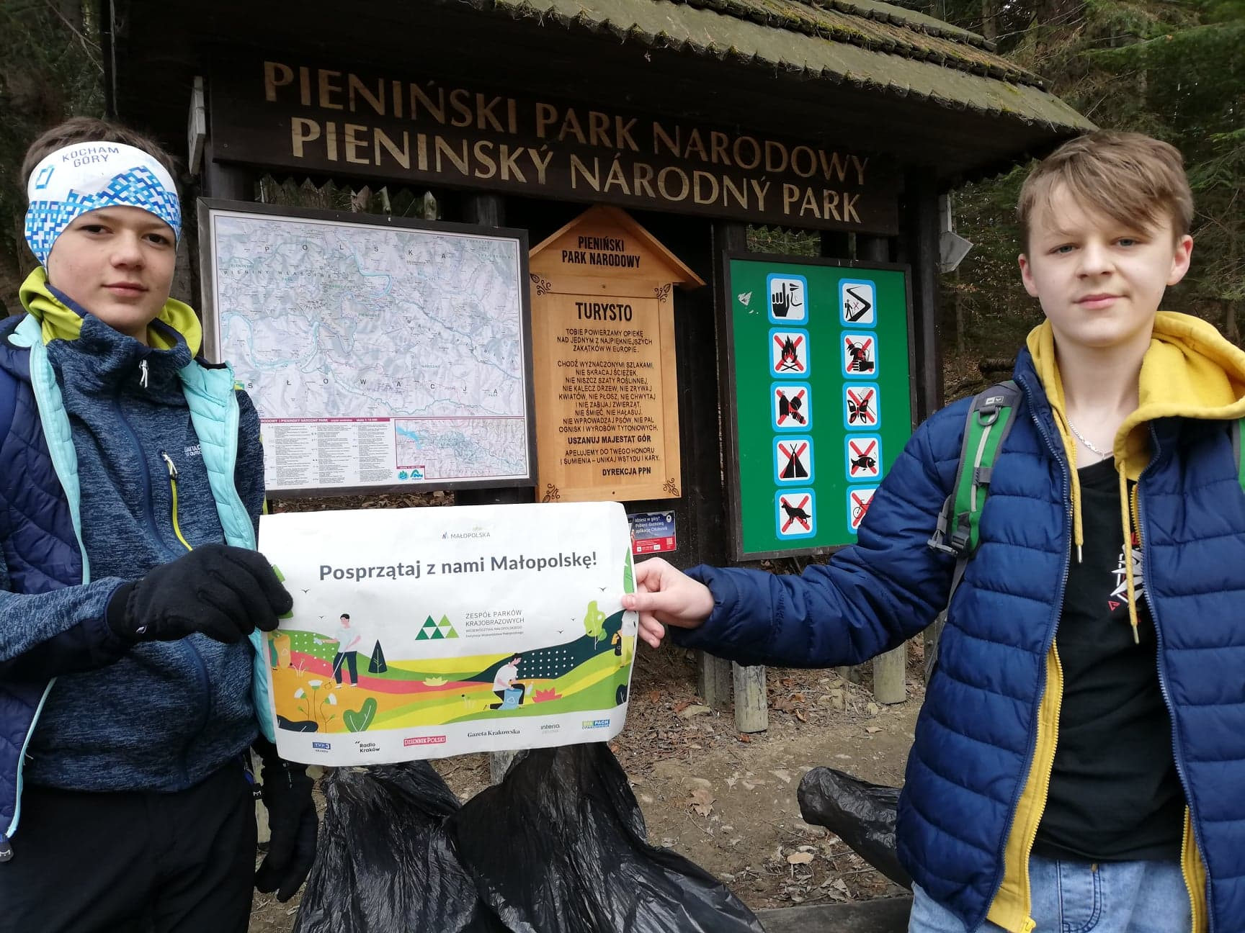

W dniu 25.04.2022 r. pani Małgorzata Gonciarz wraz z klasą V posprzątała szlak od ul. Pienińskiej do Krasu (Krościenko nad Dunajcem). W sumie zebrano dwa worki śmieci.
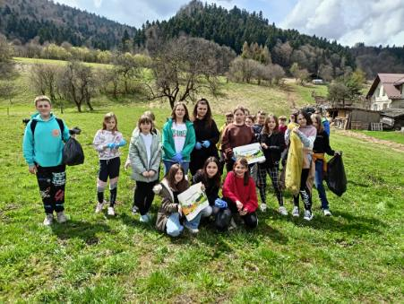
Kolejną grupą, która wyruszyła na sprzątanie była grupa uczniów z różnych klas oraz przedstawicieli Samorządu Uczniowskiego, która pod opieką Pana Dyrektora Jacka Piotrowskiego posprzątała nadbrzeże Dunajca i bulwary w Krościenku. W akcji wzięli udział również rodzice, mieszkańcy i Pani Radna. W sumie uzbierano 7 worków śmieci.
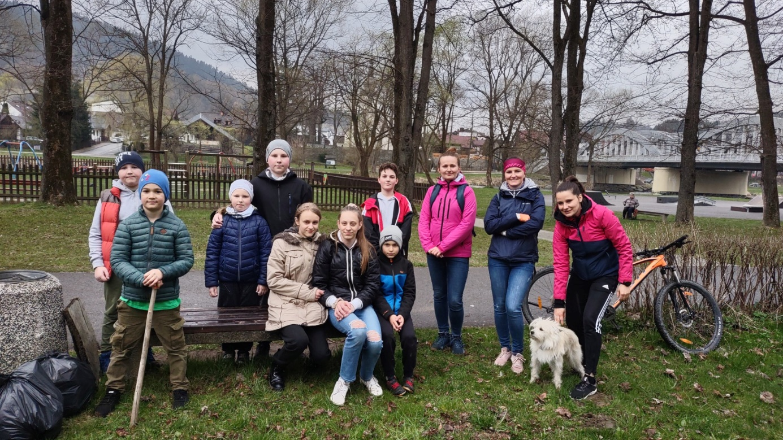
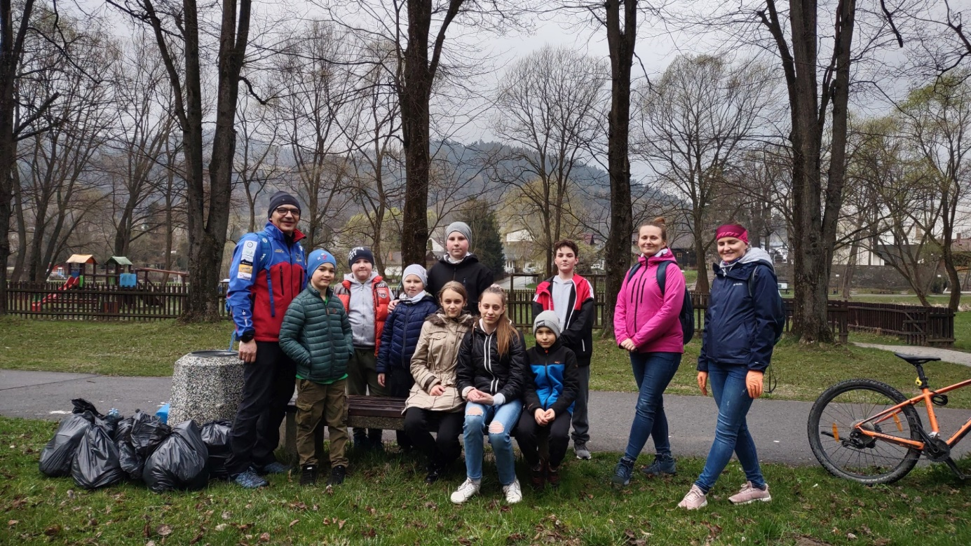

Również uczeń kl. 2 a wraz z tatą samodzielnie posprzątał jeden ze szlaków turystycznych w Krościenku!
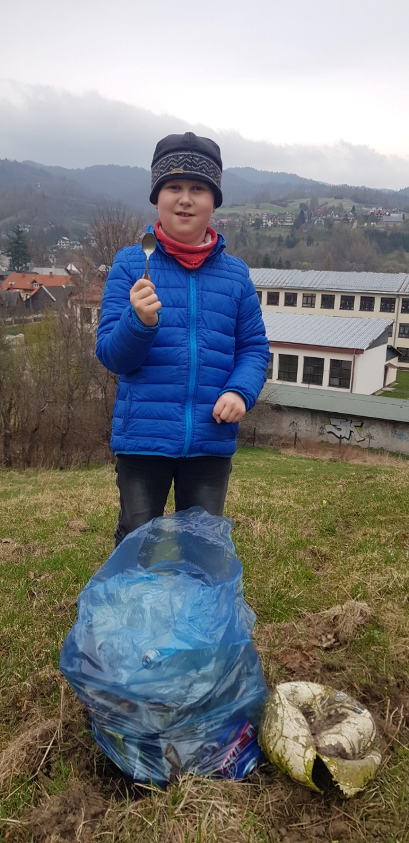
W dniu 10.05.2022 r. na szlak wyruszyła ostatnia grupa uczniów z kl. IV a wraz z Panią Agnieszką Warzechą. Dzieci posprzątały szlak od mostu w Krościenku, przez ulicę Zdrojową aż do źródeł wód mineralnych „Stefan i Michalina” znajdujących się przy ul. Polnej. W sumie zebrano 2 worki.
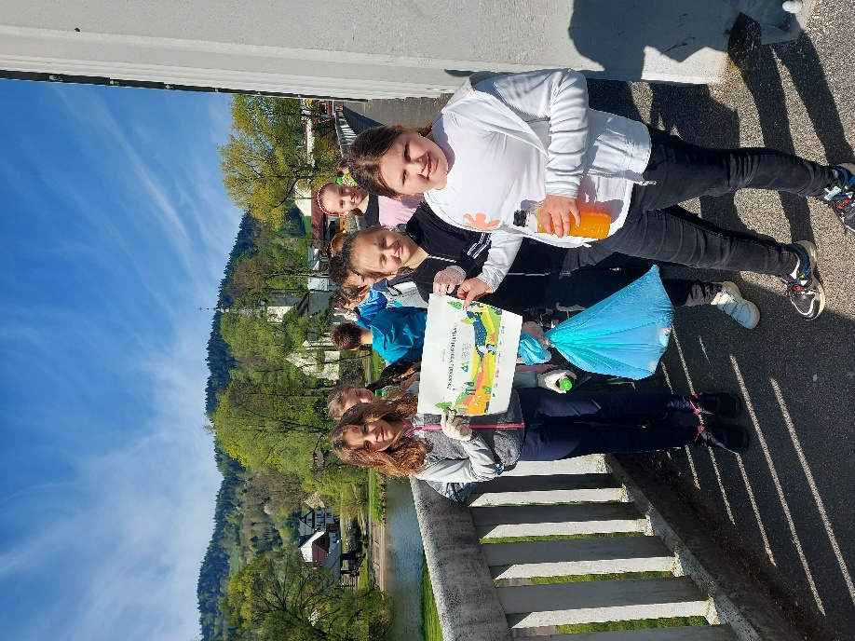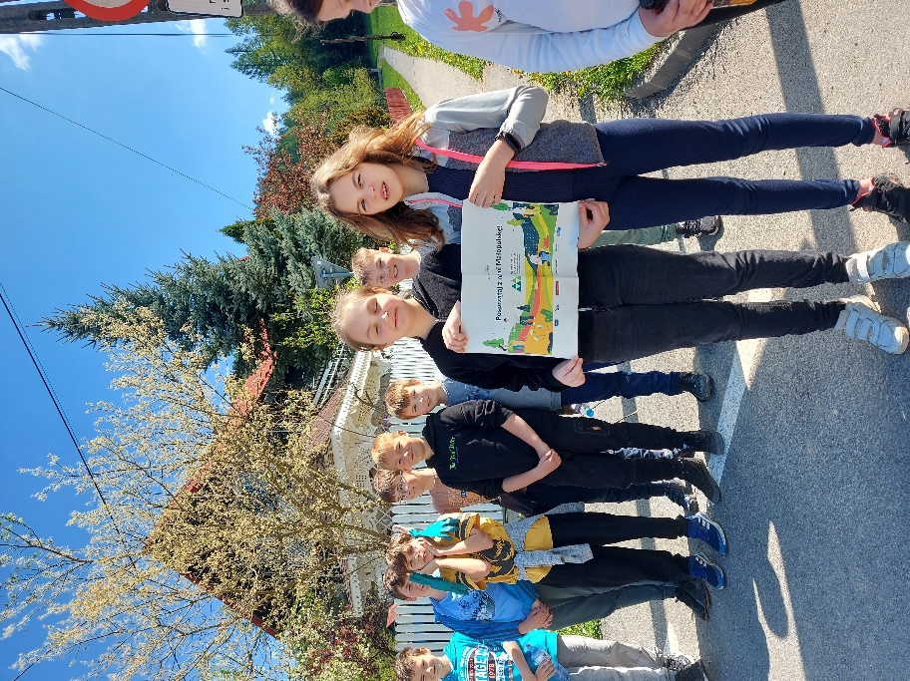
Klasa 02 również zaangażowała się w sprzątanie Krościenka: ścieżki pieszo-rowerowej oraz okolic amfiteatru nad Dunajcem.
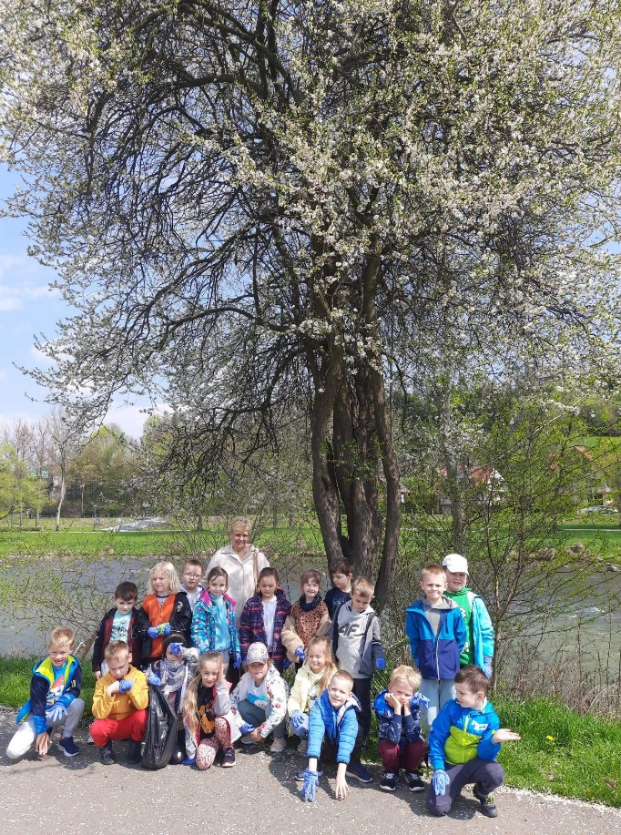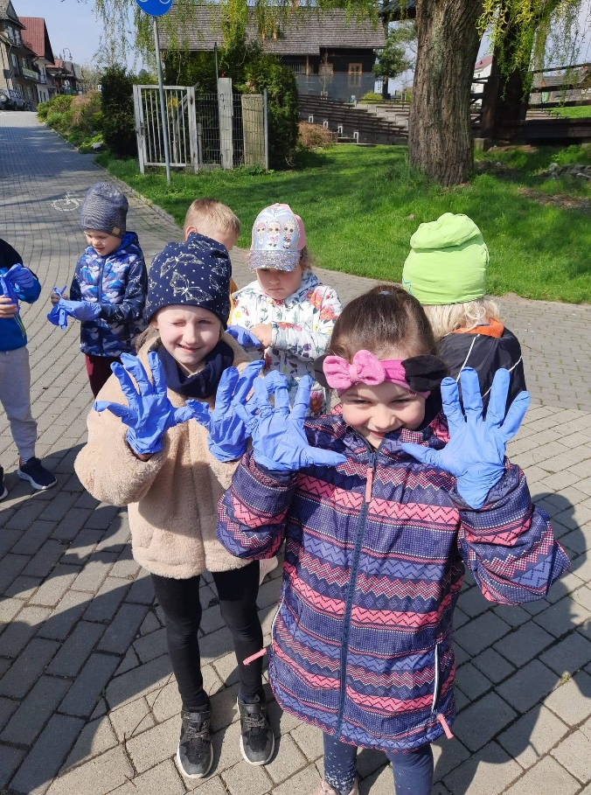
To była udana akcja! Miejmy nadzieję, że dzięki takim inicjatywom wzmocnimy wśród ludzi poczucie odpowiedzialności za stan przyrody i środowiska naturalnego. Dziękuję wszystkim nauczycielom, rodzicom i uczniom za zaangażowanie się w ta jakże szczytną akcję. Brawo!

